平顶山学院网上报名系统操作流程及注意事项

各位应聘考生：
欢迎您报考平顶山学院招聘考试，现将网上报名系统操作流程及注意事项通知如下：
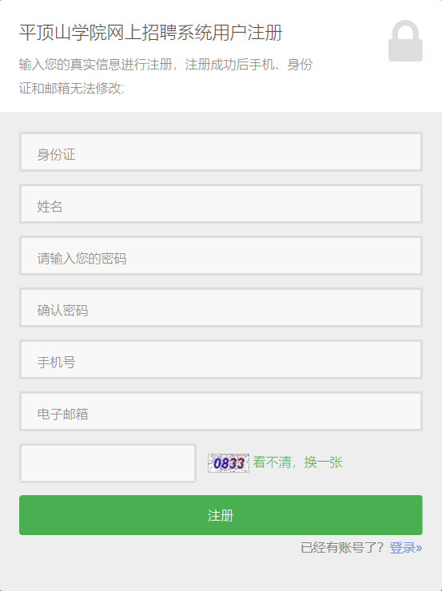
一、在网上报名期间，登录网报系统（报名网址：http://211.69.26.103:8082/），阅读招聘说明及要求后，点击“应聘人员报名登录入口”，注册后登录系统，注册页面如右图所示。
温馨提示：①注册页面信息每项均为必填项；②请牢记登录账号及密码。

- 登录报名系统后，在“我的报名信息”中，请依次按要求选择“应聘岗位”、填写《报名表》、上传简历、上传免冠照片和上传证件。
温馨提示：①结合招聘公告，请认真对照招聘计划表上的要求，每人限报1个岗位，谨慎选择；②“我的报名信息”选项中所有信息越完善，网上审核通过的几率越大，其中填写《报名表》是为了让系统生成和打印《报名表》，上传免冠照片是为了让系统生成和打印《准考证》，上传证件即依次点击上传专科、本科、硕士阶段的毕业证学位证等扫描件，若为应届人员（暂未取得毕业证和学位证），请选择上传有签章的《应届毕业生就业推荐表》扫描件。
三、岗位的选择、填写和上传相关信息保存后，经确认无误，考生可在网报系统中选择“填写（修改）报名表”选项，点击“提交”即可，网上报名期间，考生网上报名提交三个工作日后即可登录网报系统查看“网报审核意见”（见《平顶山学院招聘报名表》中右下角审核意见栏）。（注：提交后申报的岗位及个人信息不能修改）。
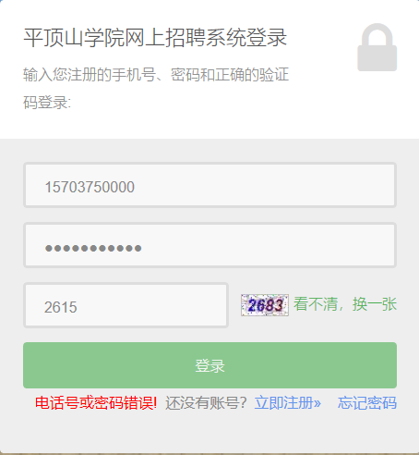
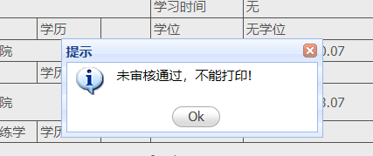
若网报审核意见为“通过”，即可自行打印《平顶山学院招聘报名表》，按照规定时间进行现场资格审查；若考生网上报名提交三个工作日后，正常输入账号及密码后无法正常登录网报系统（如右图）或登录网报系统打印报名表时提示未审核通过（如右图），即审核意见为“不通过”，“不通过”人员须在5月12日8:30-18:00登录网报系统（5月12日8:30开通系统，当日18:00关闭系统），根据反馈意见修改后于当日18:00之前重新提交，并在5月14日12：00后再次查看网报审核意见（详情阅看公告）。
温馨提示：审核意见为“不通过”的应聘人员在规定的时间内只有一次修改机会，逾期不在受理。
- 打印准考证
现场资格审查通过的人员请于5月17日14：00以后，现场资格审查通过的考生可登录网上报名系统，按照系统提示自行打印准考证（A4纸格式），根据《准考证》上标识的信息参加考试考核。应聘人员参加技能考核（部分岗位）、笔试、面试时须携带本人有效身份证、准考证方可进入考场，否则不得入场。
- 网报系统技术支持联系人及电话
联系人：李老师 张老师
联系电话：0375-2657617
联系时间：工作日上午8:00-12：00；下午3:00-6:00

平顶山学院人事处
2019年4月26日

